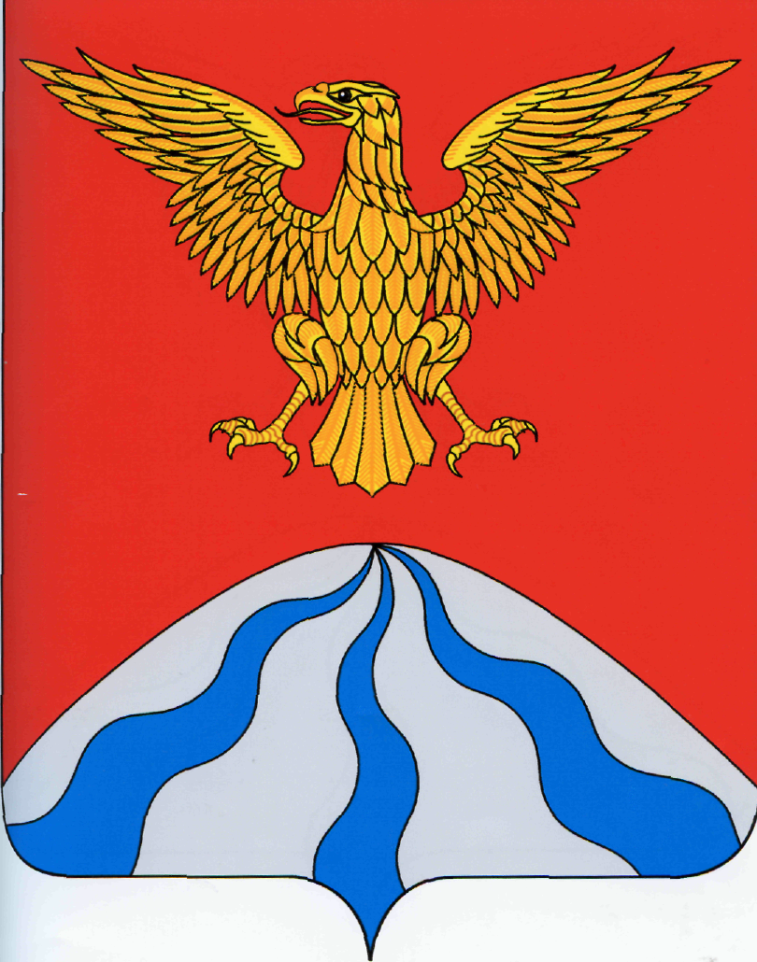

АДМИНИСТРАЦИЯ МУНИЦИПАЛЬНОГО ОБРАЗОВАНИЯ
«ХОЛМ-ЖИРКОВСКИЙ РАЙОН» СМОЛЕНСКОЙ ОБЛАСТИ

П О С Т А Н О В Л Е Н И Е

от 03.10.2023 № 527

О внесении дополнений в перечень предприятий и организаций для прохождения исправительных и обязательных работ осужденными

Администрация муниципального образования «Холм-Жирковский район» Смоленской области

п о с т а н о в л я е т:

- Внести в перечень предприятий и организаций для прохождения исправительных и обязательных работ осужденными, утвержденный постановлением Администрации муниципального образования «Холм-Жирковский район» Смоленской области от 24.03.2016 № 116 «Об утверждении перечня предприятий и организаций для прохождения исправительных и обязательных работ осужденными» (в редакции постановлений от 27.01.2020 № 63, от 12.02.2020 № 126, 27.07.2020 № 413, от 06.04.2021 № 186, 14.09.2021 № 517, 13.01.2022 № 11, от 09.08.2022 № 504) изменения, дополнив его графой 34 следующего содержания:

34 | ИП Макаревский Н.Н. |  | Количество мест: 2  (разнорабочий)

2. Настоящее постановление вступает в силу после дня его подписания.

Глава муниципального образования
«Холм-Жирковский район»
Смоленской области А.М. Егикян

